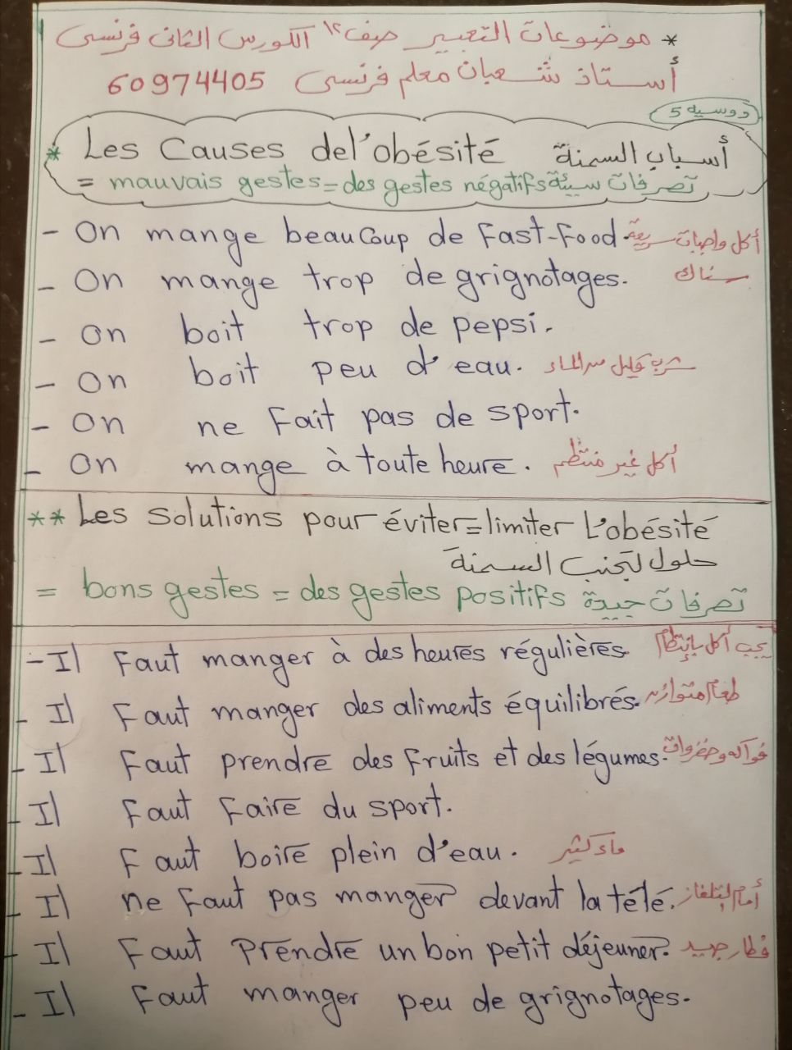
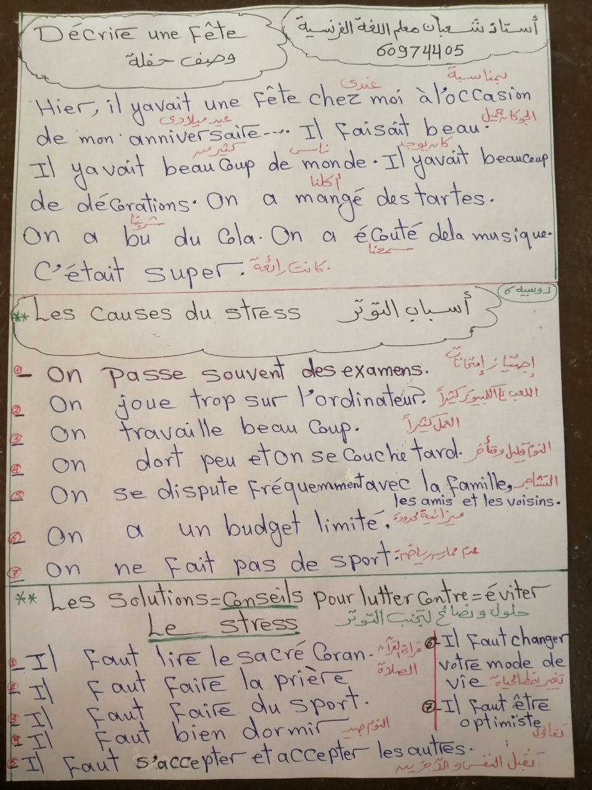
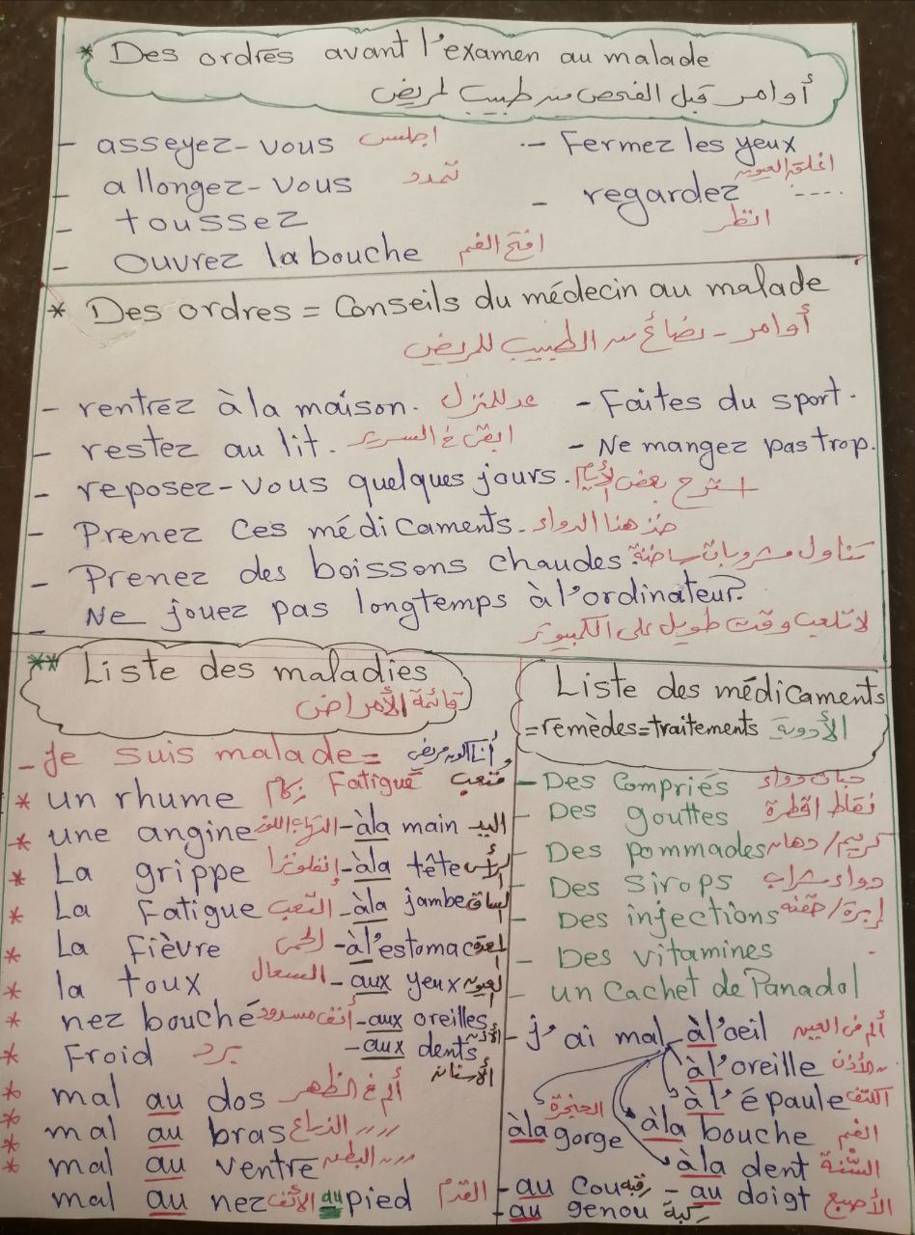
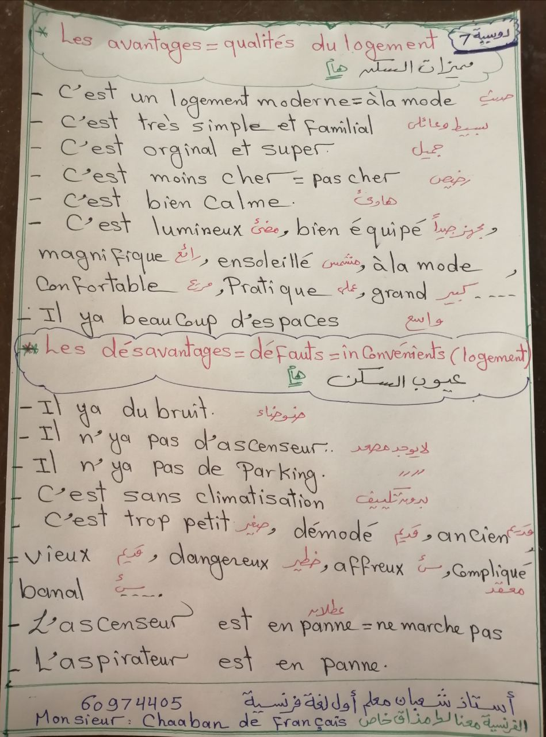
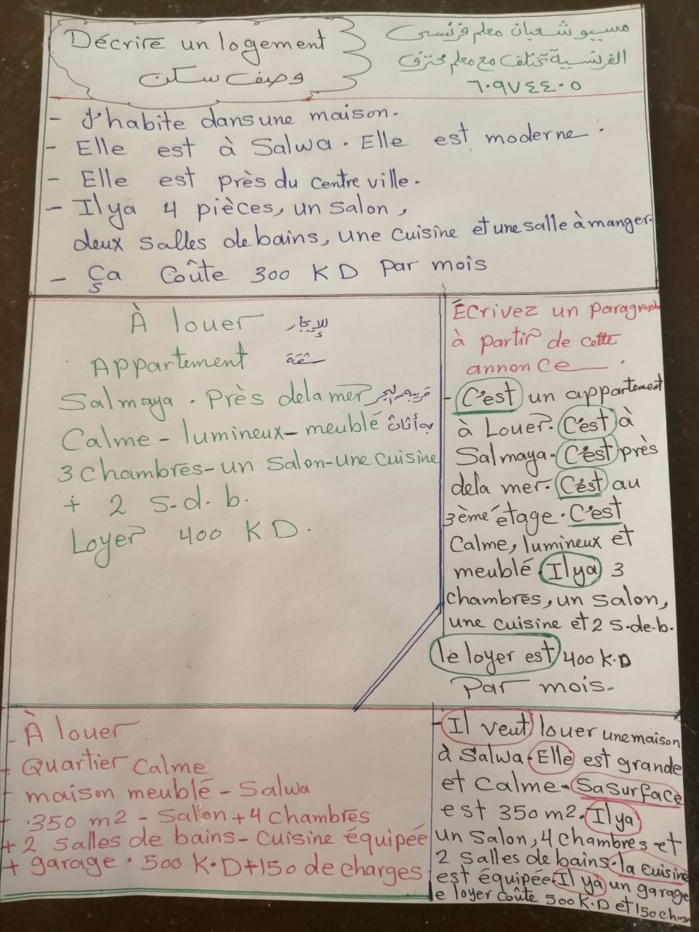
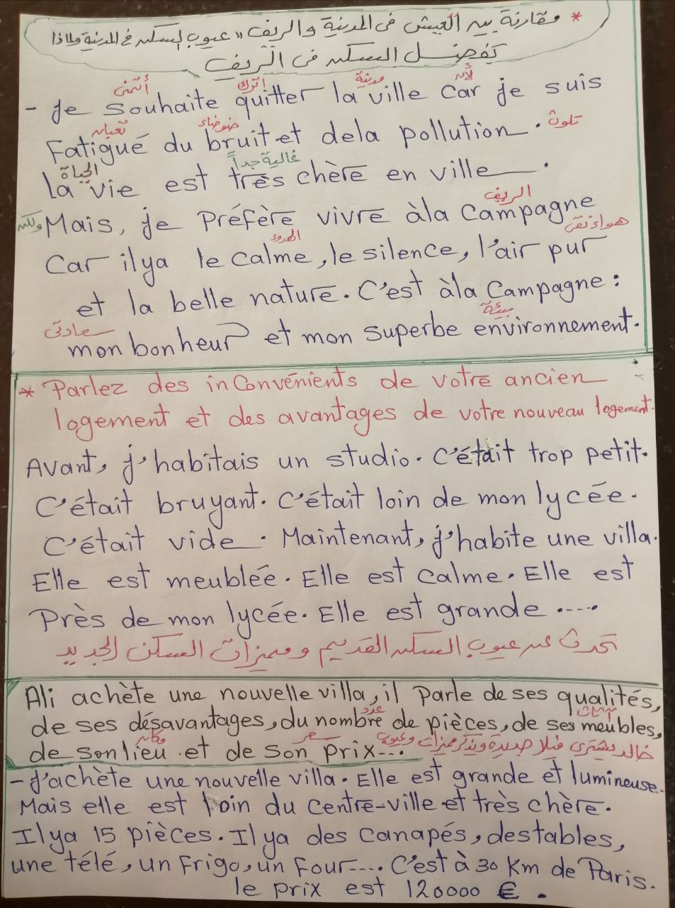
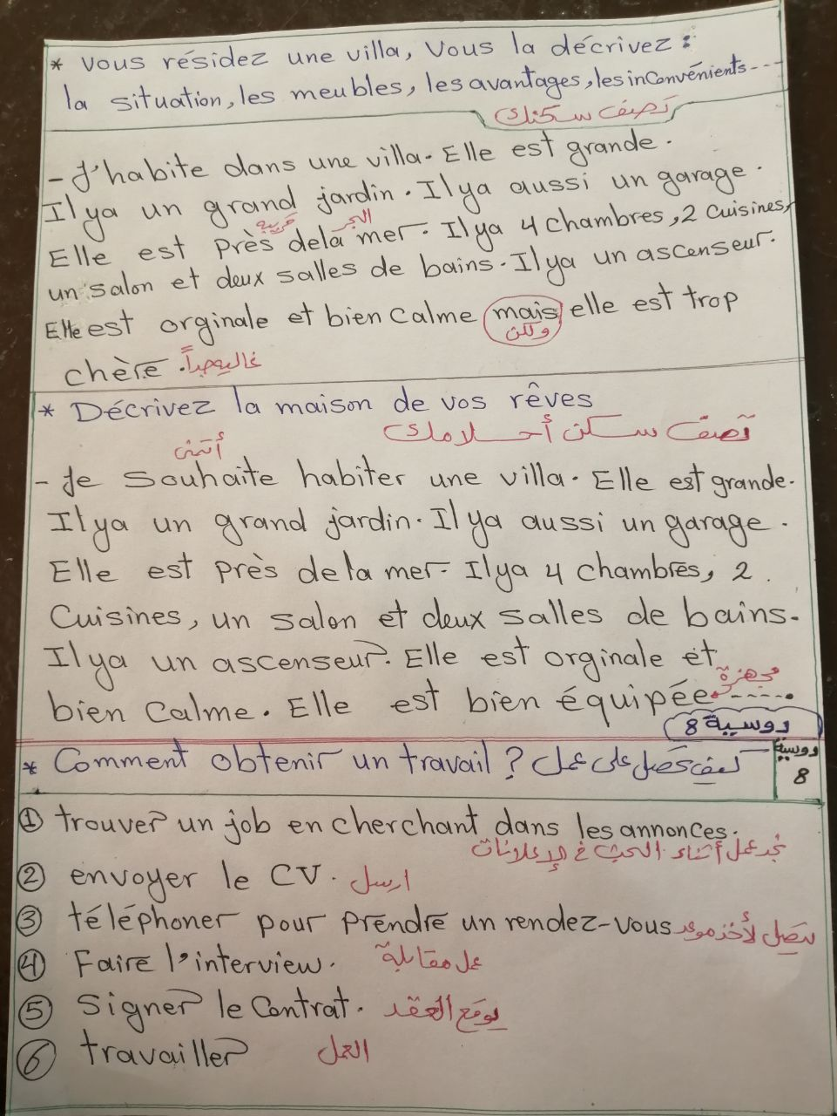
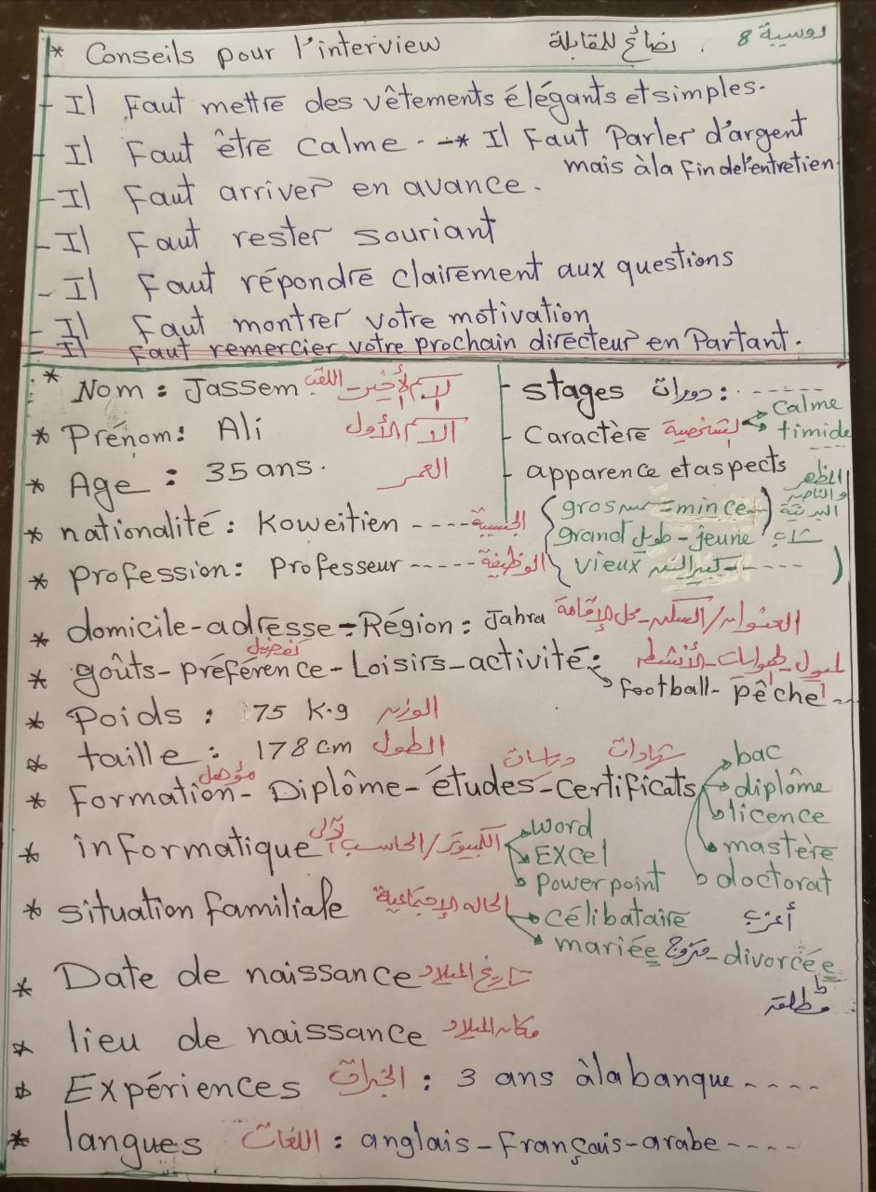
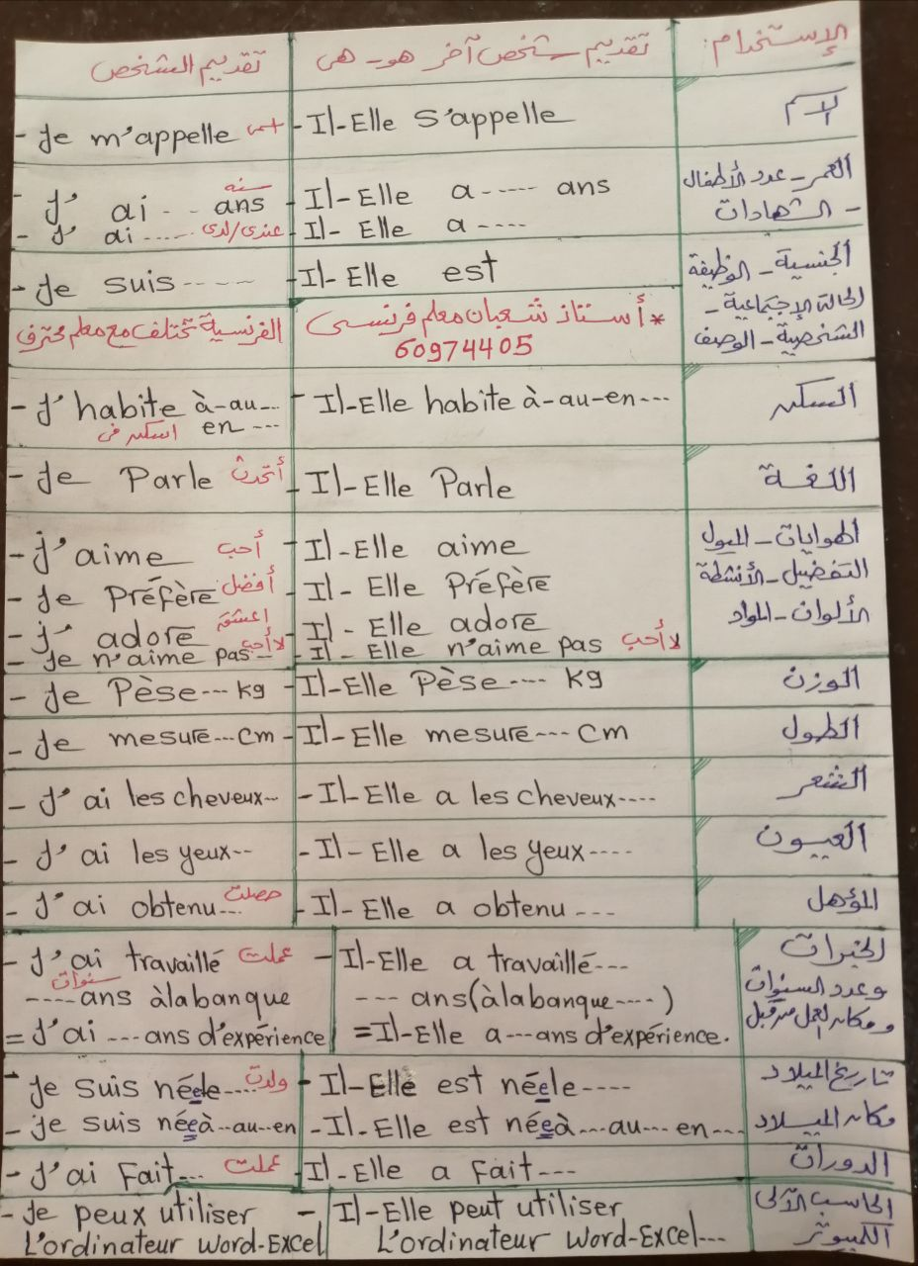
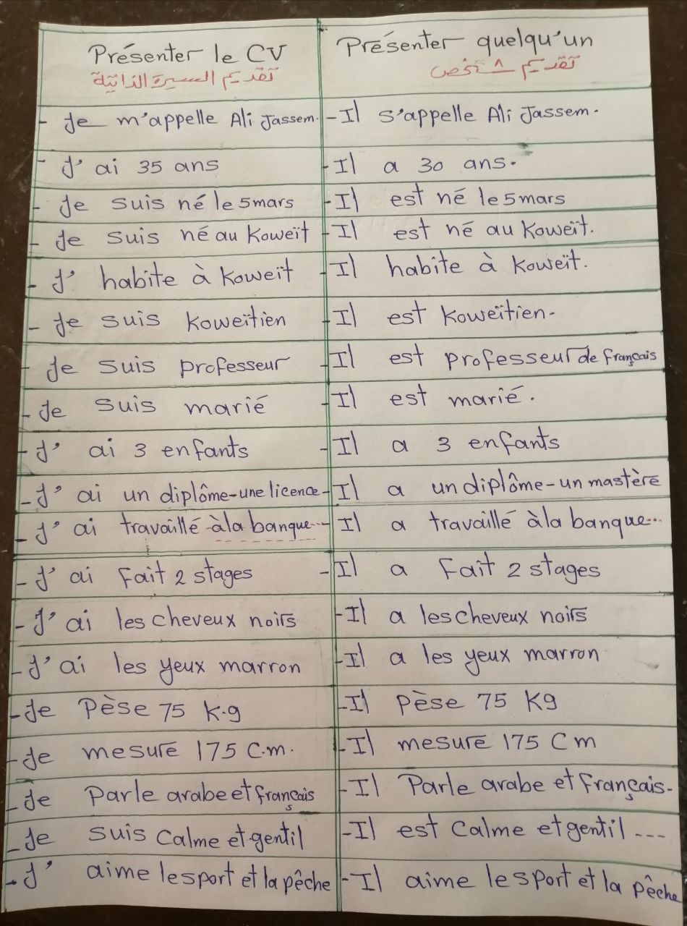
موضوعات الصف الثاني عشر الكورس الثاني بشكل سهل وبسيط وجديد 2021 - أستاذ شعبان معلم أول فرنسي متخصص في إعداد الأوائل والمتفوقين 60974405
Décrivez une fête وصف حفلة
Hier , c’etait vendredi ,le 5 mars il y avait une fête chez moi àl’ occasion de mon anniversaire. Il faisait beau.
Il y avait plein de gens.
Il y avait plein de décorations
On a pris des tartes, des gȃteaux, du cola….. .
On a écouté dela musique.
La fête était super.
Les causes de l'obésitéأسباب السمنة
- Je mange à toute heure.
- Je mange trop de viande et de fast-food.
- Je mange trop de gâteaux.
- Je bois trop de Cola et je ne bois pas de lait .
- Je bois très peu d'eau.
- Je mange en regardant la télévision.
- Je ne fais pas de sport .
Les solutions pour éviter de l'obésité حلول لتجنب السمنة
- Il faut boire trop d'eau.
- Il faut marcher beaucoup.
- Il faut faire du sport.
- Il faut manger à des heures fixées.
- Il faut manger des produits naturels.
-Il faut prendre des fruits et des légumes .
- Il faut prendre un bon petit-déjeuner .
- Il faut bien dormir .

Les gestes alimentaires (positifs إيجابية / négatifs سلبي ).سلوكيات غذائية
Les gestes positifs | Les gestes négatifs
Je fais attention à mes repas.  Je mange à des heures régulières.  Je prends un bon petit-déjeuner.  Je mange seulement des produits naturels. |  | Je bois très peu d'eau.  Je mange toujours.  Je ne bois jamais de lait.  Je mange beaucoup de grignotages.
مسيو شعبــان معلم اللغة الفرنسية متخصص في إعداد المتفوقين والأوائل 60974405
Conseils au malade نصائح لمريض
- Il faut rester au lit.
- Il faut se reposer quelques jours.
-Il faut écouter les conseils du docteur .
- Il faut prendre des boissons chaudes.
- Il faut prendre des aliments sains .
- Il faut prendre le médicament à l’ heure.
- Il ne faut pas jouer longtemps à l'ordinateur.
Donner des ordres avant d'examiner إعطاء أوامر قبل الفحص | Donner des ordres après d'examiner  إعطاء أوامر بعد الفحص
Toussez. | Prenez ces médicaments.
Ouvrez ta bouche. | Reposez-vous.
Allongez-vous.  Fermez les yeux  Regardez | Restez chez vous.  Buvez des boissons chaudes .  Ne mangez pas trop .
Les causes du stressأسباب التوتر
- On passe souvent des examens .
- On joue trop sur l'ordinateur.
- On dort peu et on se couche tard .
- On vit au bruit .
- On travaille beaucoup.
- On a un budget limité.
- On ne fait pas de sport.
-O se dispute fréqumment avec la famille ,les amis et les voisins .

Les solutions = conseils pour éviter stress حلول ونصائح لتجنب التوتر
- Il faut lire le Coran.
- Il faut faire la prière
- Il faut faire du sport.
- Il faut bien dormir.
- Il faut changer votre mode de vie.
- Il faut être optimiste .
- Il faut s’accepter et accepter les autres.
مسيو شعبــان معلم اللغة الفرنسية متخصص في إعداد المتفوقين والأوائل 60974405
Les avantages du logement مميزات السكن
- C’est bien calme .
-C’est grand et orginal .
- C’esr moderne et magnifique .
- C’est près de mon école .
- C’est moins cher.
- C’est lumineux
- Ilya dela climatisation.
Les désavantages du logementعيوب السكن
- C’est bruyant.
- C’est petit et affreux .
- C’est démodé et banal.
- C’est loin de mon école .
- C’est très cher .
- C’est vide .
- C’est sans climatisation .
Conseils pour l'interview نصائح للمقابلة
- Il faut mettre des vêtements élégants
- Il faut être calme.
- Il faut arriver en avance.
- Il faut rester souriant
- Il faut répondre aux questions clairement.
- Il faut montrer votre motivation .
- Il faut parler del’argent mais enfin del’entretien.
- Il faut remercier votre prochain directeur.
Présenter le C.V قدم السيرة الذاتية - se présenter présente- toi قدم نفسك
Je m'appelle Ali.
J'ai 30 ans.
Je suis marié.
J'ai 2 enfants.
Je suis comptable.
J'ai un diplôme.
Je parle 3 langues.
J'ai 2 stages.
J'ai travaillé à la banque.
Présenter quelqu'un قدم شخص
Il s'appelle Marc.
Il est marié.
Il est né le 25 mai. Il est comptable.محاسب
Il est né à Lyon.
Il a 30 ans. Il a un diplôme.
Il a 2 stages.
Il parle 3 langues.
Il aime le voyage.
Ecrivez un paragraphe à travers cette annonce
à louer
Villa –Salwa
2 étages
grande-calme- moderne
5 pièces- 2 salons
garage-jardin
Prix: 800 DK
Ilya une villa à louer .C’est à Salwa. Ilya 2 étages.Elle est grande,calme et moderne.Il ya 5 pièces et 2 salons. Ilya un garage et un jardin. Elle coȗte 800 KD.

Qu'est-ce que ils font ? يفعلون ماذا-جمل مفيدة للتعليق علي الصور
On mange beaucoup نأكل كثيرا
On écoute dela musiqueنسمع موسيقي
On chante et on est heureux. نغني ونحن نكون سعداء
On fête ce soir نحتفل - On organise une fêteننظم حفلة = On fait une fête نعمل حفلة
C’est un bon geste # C’est un mauvais geste إنه سلوك جيد – إنه سلوك سئ
C'est une fête إنها حفلة = on fait des prépartifs pour la fête نعمل الاستعدات للحفل
J'ai mal à la tête أشعر بألم في الرأس
Je suis malade أنا اكون مريض
Je vais mal أنا لست علي ما يرام
Tout va mal # bien كل شئ سئ - بخير
Je suis énervé # contentأنا أكون معصب – مسرور
j’ai mal au ventre أشعر بالم في بطني
On doit prendre le médicament à temps يجب نتناول دواء في الموعد
Le docteur examine le malade الدكتور يفحص المريض
Il tousse يكح
On a mal àla tête الرأس ( au ventre البطن à l’estomac المعدة – aux yeux عندي ألم في (العيون
On est malade مريض = Ça va mal
On vit dans un chalet- une villa… نعيش في شاليه - فيلا
On change de logement = نغير السكن = on démenage= on va louer une villa
On joue - travaille à l’ordinateur يلعب - يعمل علي الكمبيوتر
0n fait des tchatches نعمل دردشة علي النت
On prend du steak (jus) نتناول لحم –عصير On va au restaurant نذهب للمطعم – on prend le dîner ensemble نتناول العشاء معا
On fait du shopping = on fait des achats = on fait des courses = on va au souk نتسوق
On achète un ticket نشتري تذكرة = on parle d’ un vol نتحدث عن رحلة
On fait de la natation نمارس سباحة
On fait du sportنمارس رياضة
On fait une interview= on pale du travailنعمل حوار
On cherche un job نبحث عن وظيفة
On fait la prière نصلي
On fait des achatsنتسوق
On fait les devoirs نعمل الواجب
On prend un taxi نركب تاكسي
On lit le journal نقرأ جريدة
On voyage à Paris = on adore le voyage نسافر لباريس- نعشق السفر
On aime نحب = préfère نفضل # déteste نكرهle sport , le dessinالرسم , le cinéma , le théȃtreالمسرح – le voyage السفر- la lecture القرءة - la pêche الصيد - la musique الموسيقي – l’étude الدراسة او المذاكرة - la natation – السباحة l’équitation الفروسية - le bruit الضوضاء – la pollution التلوث …….
c’est للمفرد بنوعيه إنه – إنها - ilya يوجد - Ce sont إنهم يكونوا او إنهن يكن للجمع بنوعيه un professur مدرس, un test إختبار , un logement moderne سكن جديد – un ancien logement سكن قديم - un emploi du temps جدول حصص- la tour Eiffel برج ايفل- ce sont des enfants أولاد - les tours du Koweitابراج الكويت
Il fait beau = superbe = frais الجو يكون جميل
Il fait mauvais الجو يكون سئ = Il ya du vent يوجد رياح
Il fait froidالجو بارد - Il pleut تمطر – il neige = il gèle تمطر ثلجا - Il ya dela pluie يوجد مطر- Il ya des nuages يوجد غيوم – Il ya del’orage يوجد عاصفة .
Il fait très chaud الجو حار جدا – Il ya du soleil يوجد شمس
La température est haute درجة الحرارة مرتفعة # basse منخفضة
On se promène sur la plage نتنزه علي الشاطئ
On regarde un film نشاهد فيلم
On va au cinéma نذهب للسينما
On aime visiter les monuments touristiques نحب زيارة المعالم السياحية
On classe les dossiers .نرتب الملفات
-on organise les horaires ننظم المواعيد
On va chez le docteur نذهب عند الطبيب – on examine les malades نفحص المرضي
On fait le devoir نعمل الواجب on révise le test نراجع الاختبار – on fait du français ندرس فرنسي
On plante des arbres نزرع أشجار – on arrose les fleurs نروي الزهور
On lit le coranنقرأ القران
On écrit la leçon. نكتب الدرس
On va au club .نذهب للنادي
Il faut porter des vêtements chauds يجب ارتداء ملابس ثقيلة
Il faut porter des vêtements lègers.يجب ارتداء ملابس خفيفة
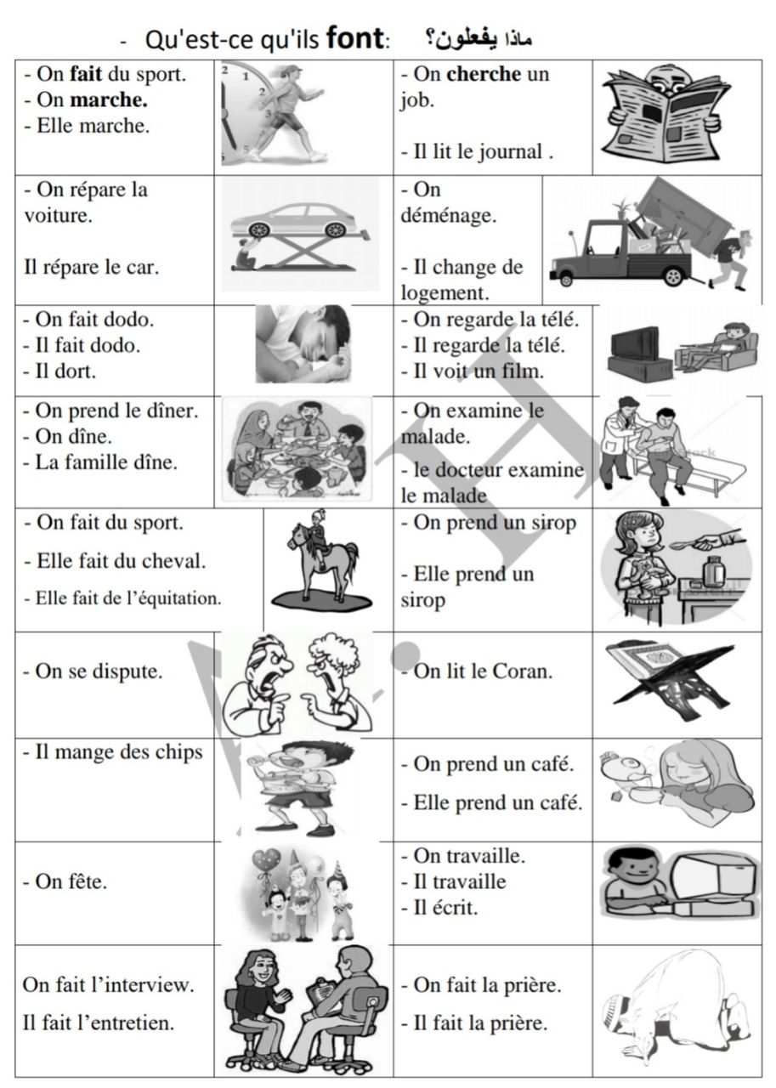
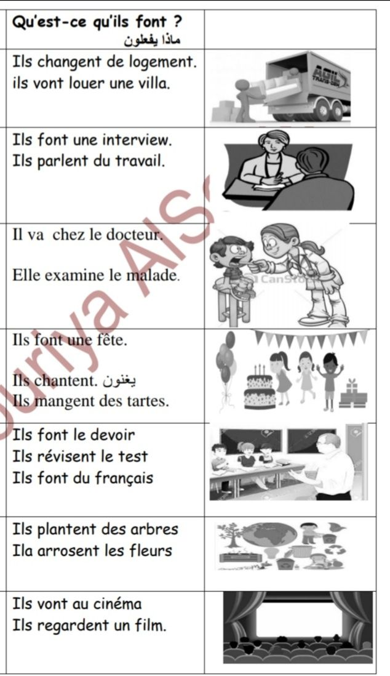
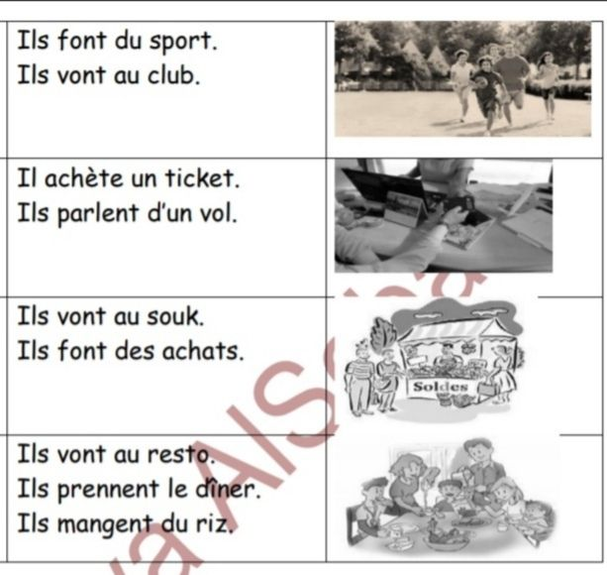

مسيو شعبــان 60974405
معلم اللغة الفرنسية متخصص في إعداد المتفوقين والأوائل

سؤال المواقف

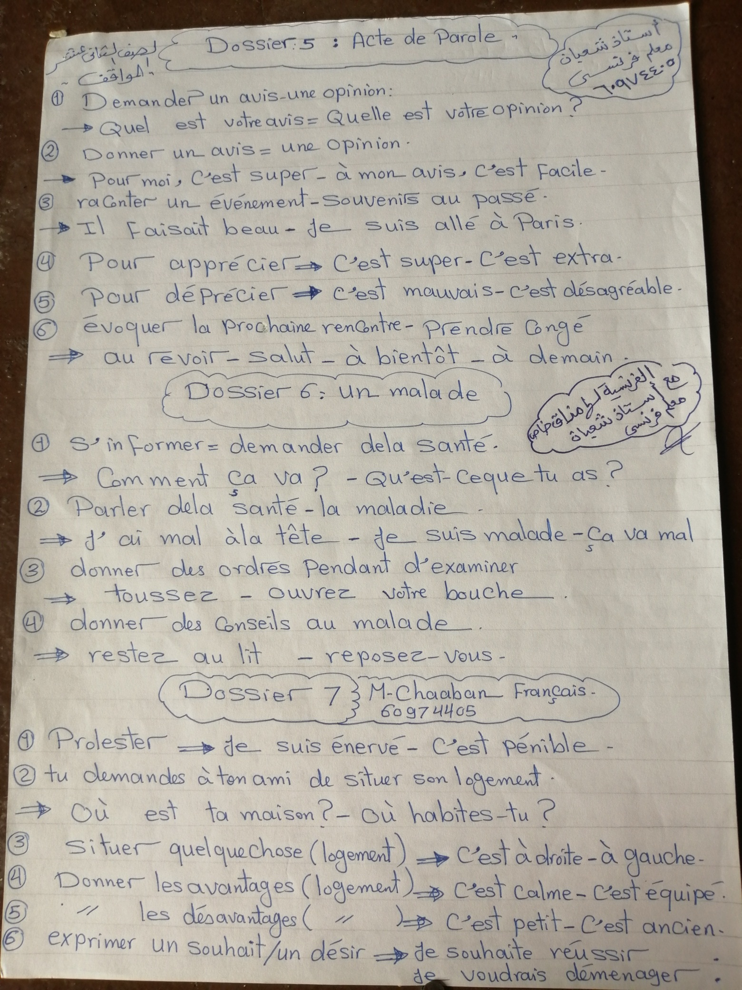

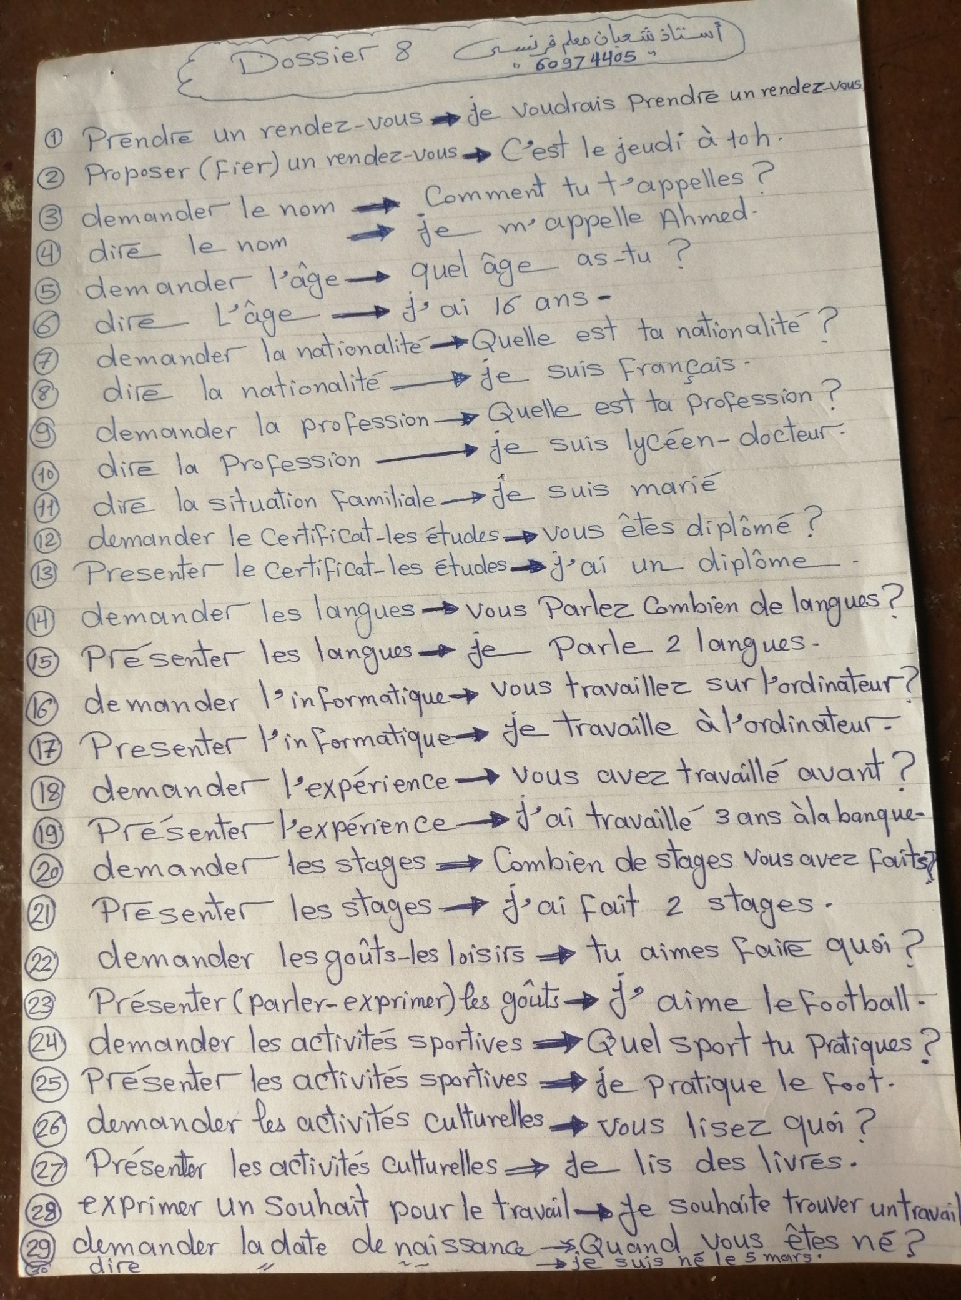
مسيو شعبــان معلم اللغة الفرنسية متخصص في إعداد المتفوقين والأوائل 60974405
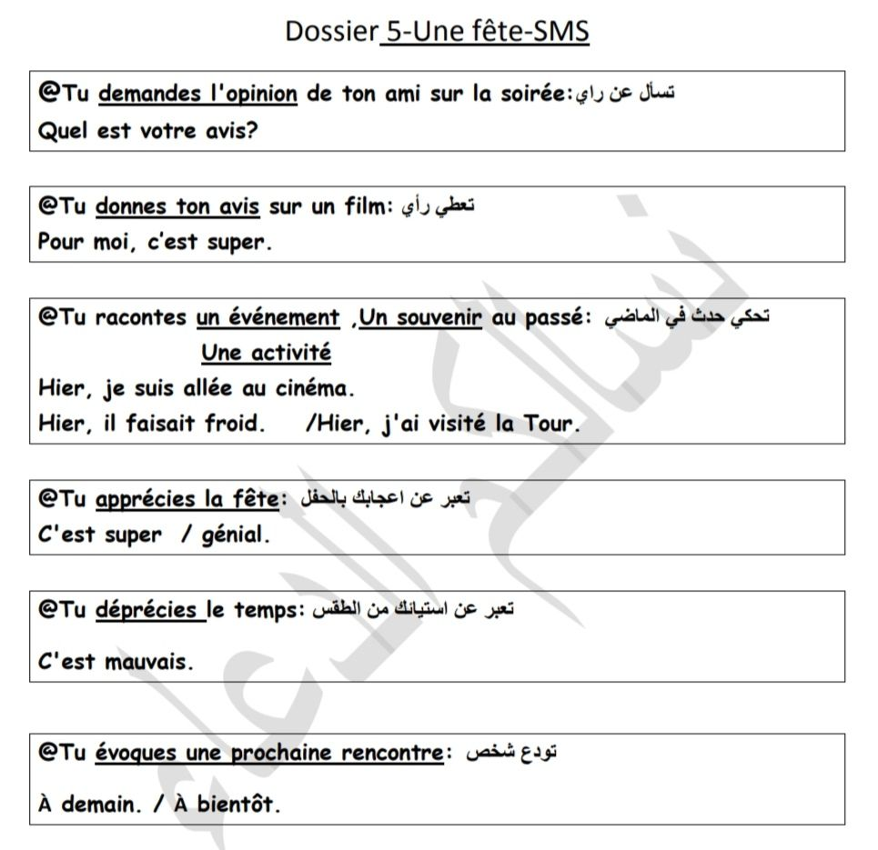
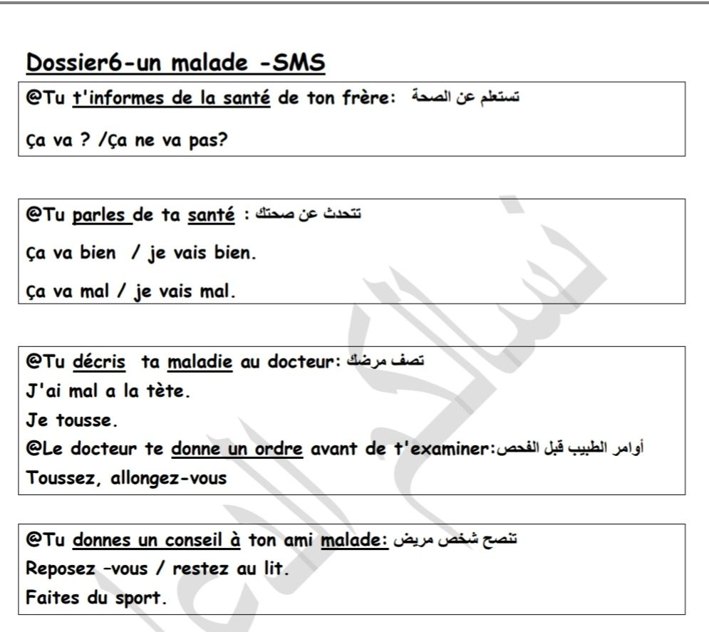

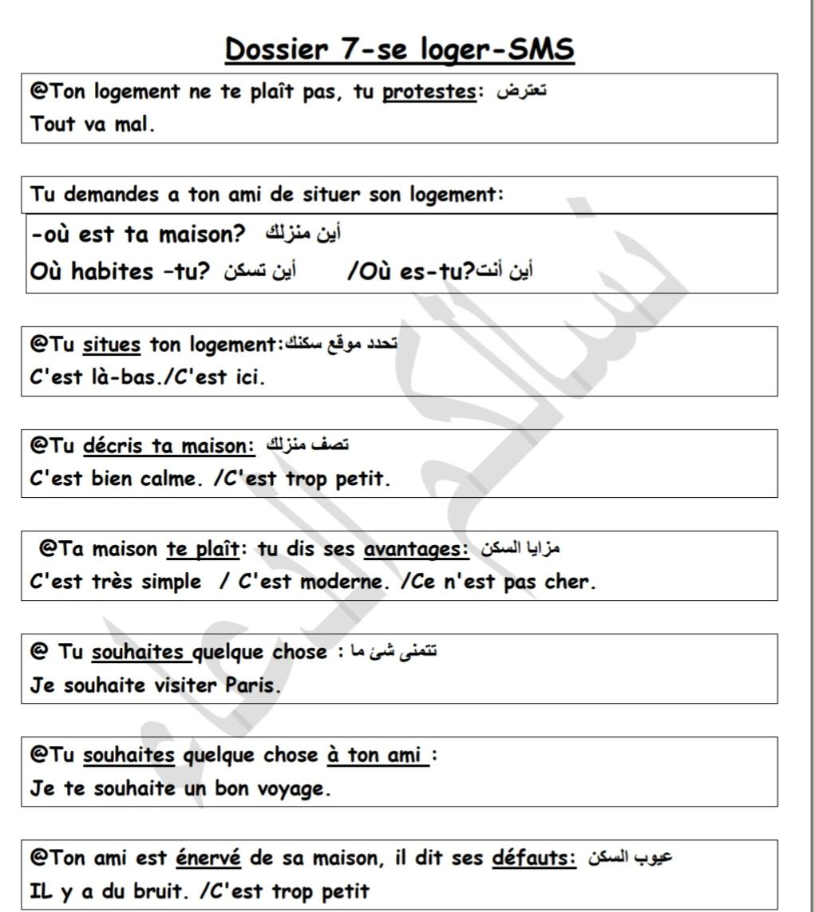

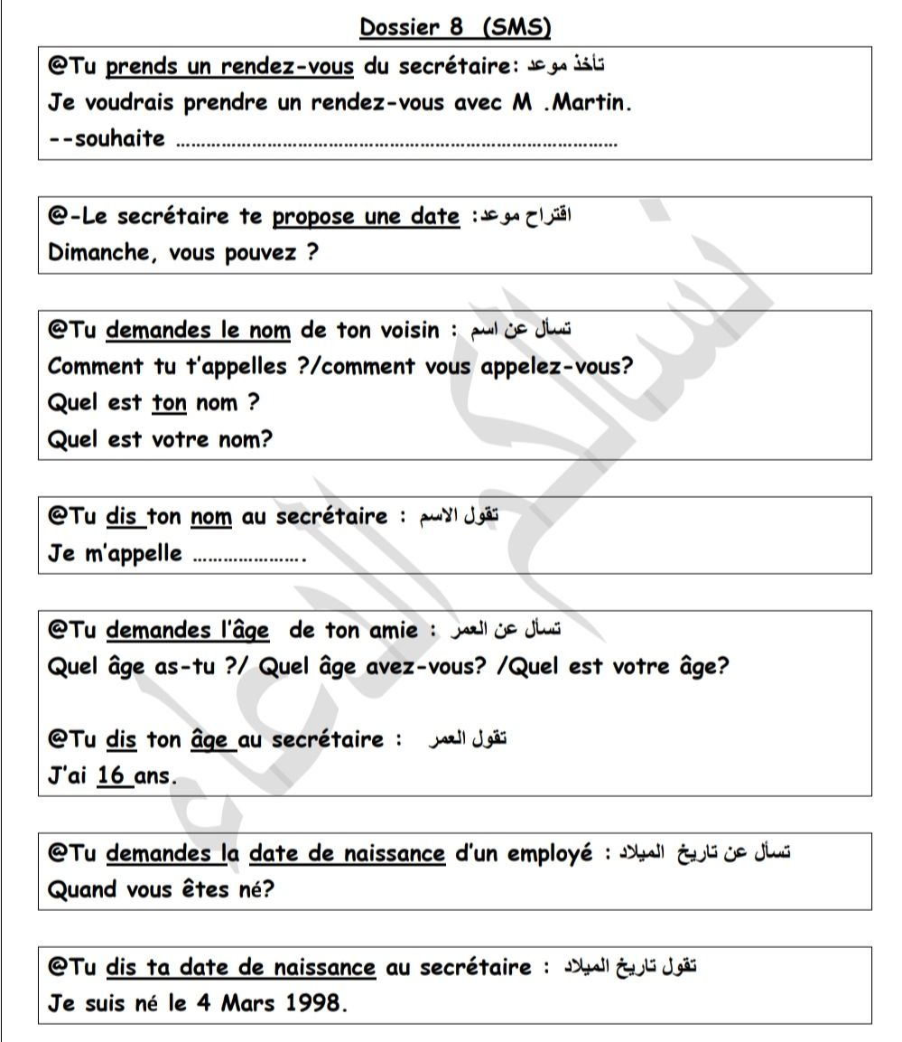

مسيو شعبــان معلم اللغة الفرنسية متخصص في إعداد المتفوقين والأوائل 60974405
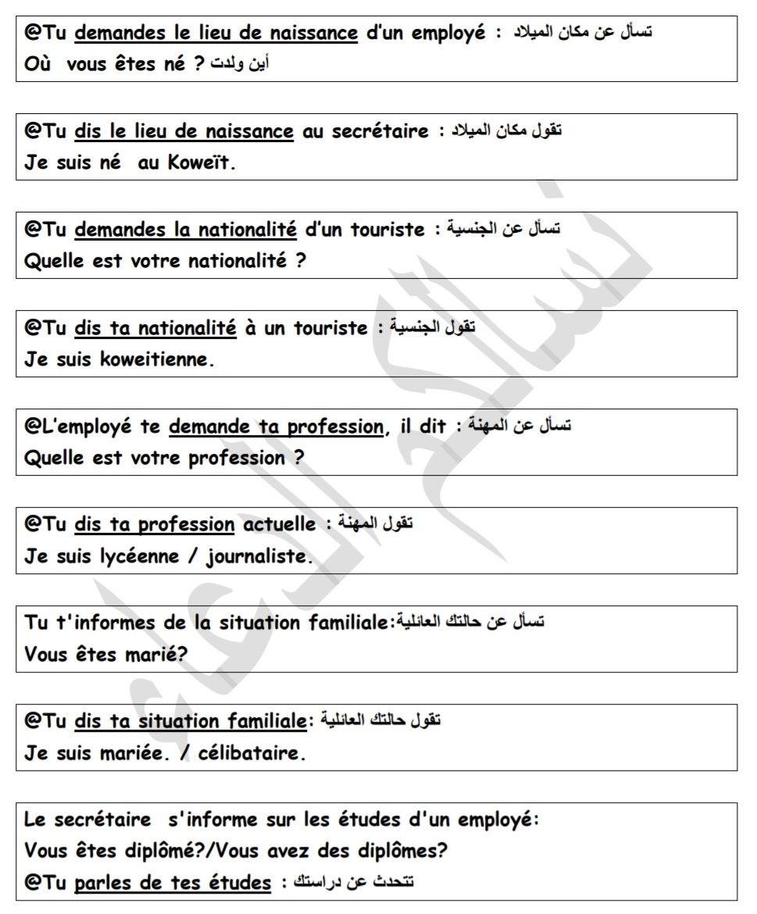

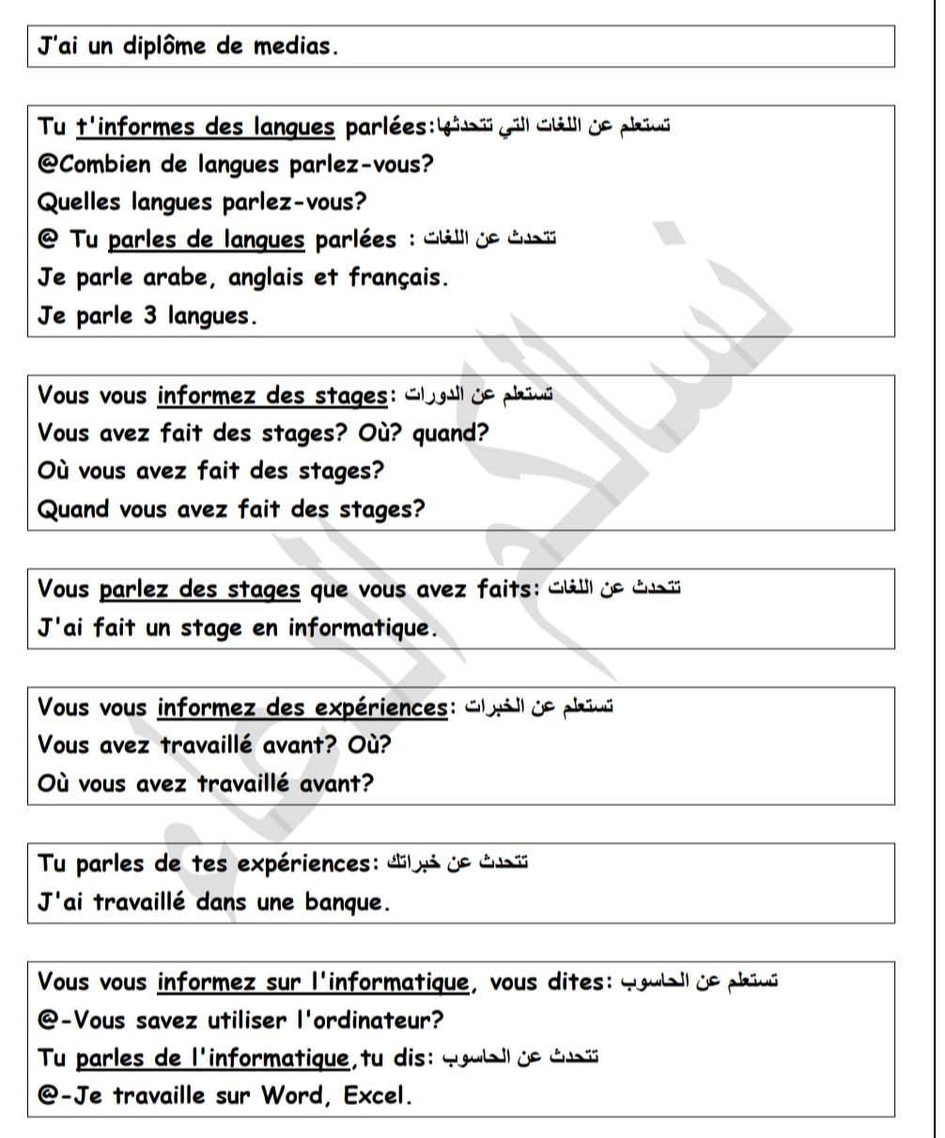
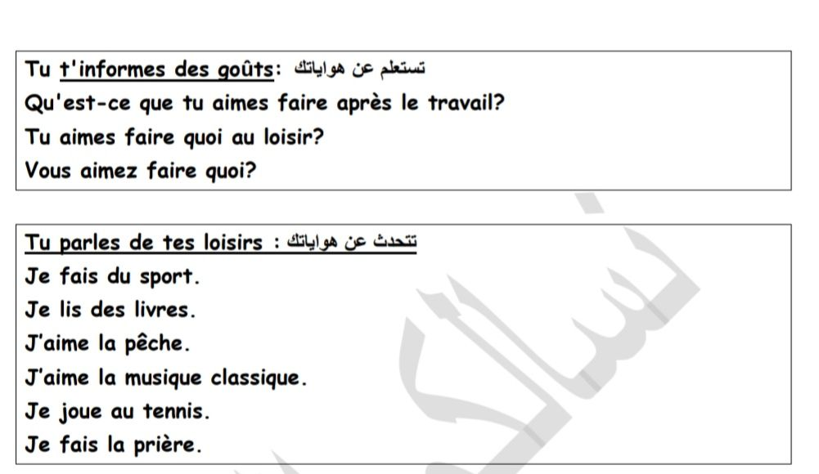

- نصائح من مسيو شعبان معلم أول لغة فرنسية 60974405 سلسلة القمة Le Sommet
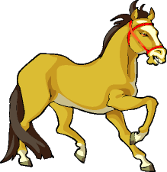
لا تفسد فرحتك بالقلق ولا تفسدعقلك بالتشأوم ولا تفسد نجاحك بالغرور -
ولا تفسد تفاؤل الاخرين باحباطهم ولا تفسد يومك بالنظر الي الي الأمس
لوتأملت حالك لو جدت أن الله أعطاك أشياء دون أن تطلبها
فثق أن الله لم يمنع عنك حاجة رغبتها إلا ولك في المنع خيرا تجهله0
الحزن يضعف القلب ويوهن العزم ويضر الاراده لذلك افرحوا وتفاءلوا واستبشروا0 -
الدين المعاملة الدين النصيحة الدين يسر0-
خير الناس من يدعوا بأفعاله قبل أقواله0 -
من يتجاهلك عمدا فأعلم أنك تلمع في عينيه0-
أحبب حبيبك هونا ما فعسي أن يكون بغيضك يوما ما-
وأبغض بغيضك هونا ما فعسي أن يكون حبيبك يوما ما0
- وأنت في قمة الغضب لا تتخذقرارات وانت في قمة السعادة لا تعطي وعود
اربط حياتك بأهداف وليس بأشخاص0 -
- طرق باب الماضي يضيع المستقبل ومن راقب الاخرين أضاع نصف راحته0
- كلما كبر الله في قلبك كلما صغر كل شئ0
-أسوء الناس خلقا من إذا غضب منك أنكر فضلك أفشي سرك نسي عشرتك وقال عنك ما ليس فيك0
من السهل أن تجد من تتحدث إليه ولكن من الصعب أن تجد من من تثق فيه0-
أروع ما في السجود أنك تهمس في أذن الارض فيسمعك من في السماء 0-
-- ليس كل من لبس الحريرأمير وليس كل من نام بدون سرير فقير فكم من جسد تخفي تحت الحريرحقير وكم من فقير بدون سرير قدير0
- قمة الصبر ان تسكت وفي قلبك جرح يتكلم وقمة القوة أن تبتسم وفي عينيك الف دمعة0
-الافراط في التواضع يجلب لك المذلة0
- ليس هناك شخص معاق بل هناك مجتمع يعيق0
-من فكر في نعم الله ثم فكر في تقصيره في الشكر استحيا من السؤال0
- بدلا من أن تسب الظلام حاول اصلاح المصباح0
- الصمت اجابة بارعة لايتقنها كل البشر0
- لايعرف القلق من له أب فكيف يقلق من له رب0
- من ابتغي صديقا بلا عيب عاش وحيدا0
- من ابتغي زوجة بلا نقص عاش أعزبا0
-عليك بطريق الحق ولا تستوحش قلة السالكين وإياك وطريق الباطل ولا تغتر بكثرة الهالكين0
- لا تبح بوجعك إلا إذا كان أكبر من سكوتك لأن بعض الأوجاع جمالها في التكتم
- لا تيأس إذا رجعت خطوة للوراء فلا ننسي أن السهم يحتاج أن ترجعه للوراء لينطلق بقوة إلي الأمام
- - الصديق المزيف كالظل يسير معي في الشمس ويهجرني إذا حل الظلام
- الإنسان الذي لم يخطئ لم يجرب شيئا جديدا
- العلم هو ما تعرف والفلسفة هي مالا تعرف
من يخشي السؤال يخجل من التعلم -
- إذا وقعت في أزمة فتذكر كم أزمة مرت بك ونجاك الله منها حينها تعلم ان من عافاك في الأولي سيعافيك في الأخري -

